专题复习------图文转换之漫画类（二中新校 张君成）
课 题 |  | 图文转换之漫画类 | 课 型 | 专题复习课
课 时 |  | 1课时 | 教 具 | 多媒体
教学目标 | 知识点 | 1.漫画的鉴赏方法。  2.规范答题步骤。
教学目标 | 能力点 | 1.能解读漫画类题目的相关信息。  2.能将漫画的信息依据要求恰当地表述出来。
教学目标 | 教育点 | 培养学生从漫画中挖掘真、善、美的能力。
教学目标 | 重难点 | 1.理解漫画中传达的深层含义，把握作者的创作意图。  2.掌握高考试题中不同题目的答题方法和关键的得分点。

教学过程

一、激趣导入，赏析漫画
（PPT）
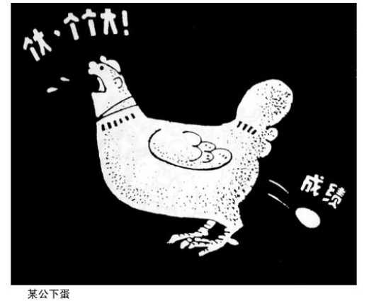

师：看到这个图画，大家为什么笑？
生1：——很有意思，很滑稽
师：仅仅只是好看，好笑吗？
生1：——它还讽刺了社会上的一些人
师：补充得好。
师：如果要全面的了解漫画，应从哪些地方着手？
（学生开始议论）
师：不错。漫画正向大家讨论的那样，简洁，有意思，还有一定的讽刺或歌颂意义。同时，这也是高考题目中的热点，很多市地都考查过，同学们应该引起重视。今天我们共同复习高考中的又一专题-----漫画赏析和解读：

二、目标导航，自主观察
（PPT展示教学目标）

- 结合导学案中的漫画，你认为什么是漫画，如何定义？
- 漫画有几部分构成，观察漫画应从几方面进行？
漫画的构成
主体：是画面各“因素”构成的情景。
标题（可以没有）：即题目，往往告知或暗示漫画的主题思想。
注释（可以没有):是对画面情景的提示与注解。

提示自学要求：认真观察这几幅漫画，结合自学题目，把你的想法写在练习本上，注意语言的规范和语句的连贯。独立完成。
三、合作学习，交流探究 （结合考题，学会审查）
1.探究的主体——漫画的定义？
2.教师与学生对话：
学生1：内容搞笑的图片---
学生2：简洁，夸张的手法
学生3：给我们启迪与思考……
明确：漫画：是一种具有讽刺性或幽默性的绘画。通过夸张、比喻、象征等手法，借幽默、诙谐的画面，讽刺、批评或歌颂某些人和事，启迪人们领悟深奥的道理（寓意）
3.漫画有几部分构成？
明确：漫画的构成
主体：是画面各“因素”构成的情景。
标题（可以没有）：即题目，往往告知或暗示漫画的主题思想。
注释（可以没有):是对画面情景的提示与注解。
4.近几年的高考题中都有那种类型的试题？
学生结合预习的情况，共同明确:
（描述漫画的内容和揭示漫画的寓意）
四、考题讲解，深度研习
1.问题探究：山东漫画类的高考题第一种形式---------描述漫画内容？
（重点解决如何全面、客观的描述漫画内容以及使用怎样的语言更准确，得分更高。）
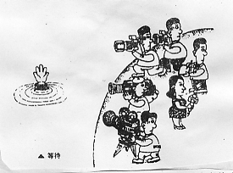
观察漫画《等待》，用简洁的文字说明漫画内容，50字左右

明确：漫画《等待》中有一个人掉到水里了，只露出一只手，急等着有人来救援。而岸上有一群记者，扛着摄像机并回头张望，在等着拍摄救援的场面。
（答题模式：漫画xxxx中------------）
要领: (1)看标题,标题是漫画的眼睛，可洞察整幅画的主题。
(2)看画面，它常用简单而又夸张的手法，勾画出幽默、诙谐的画面，用以说明某种观点。
(3)看画中字 漫画为了表达其寓意，常常配有言简意赅、画龙点睛的语言文字。因此，我们在解漫画题时，认真思考这些语言文字中所隐含的观点，有时它会成为我们弄清漫画寓意的金钥匙。
(4)看夸张处,漫画为了说明某种观点，常常对人物行为或场景描绘给以变形夸张，以引起观者共鸣。夸张之处往往就是漫画的弦外之音，是漫画所要表达的寓意所在。
2.问题探究：山东漫画类的高考题第二种形式---------揭示漫画寓意
（重点解决如何抓住漫画的弦外音，联系社会现实，领会作者要表达的中心意图以及语言的简明与得体）
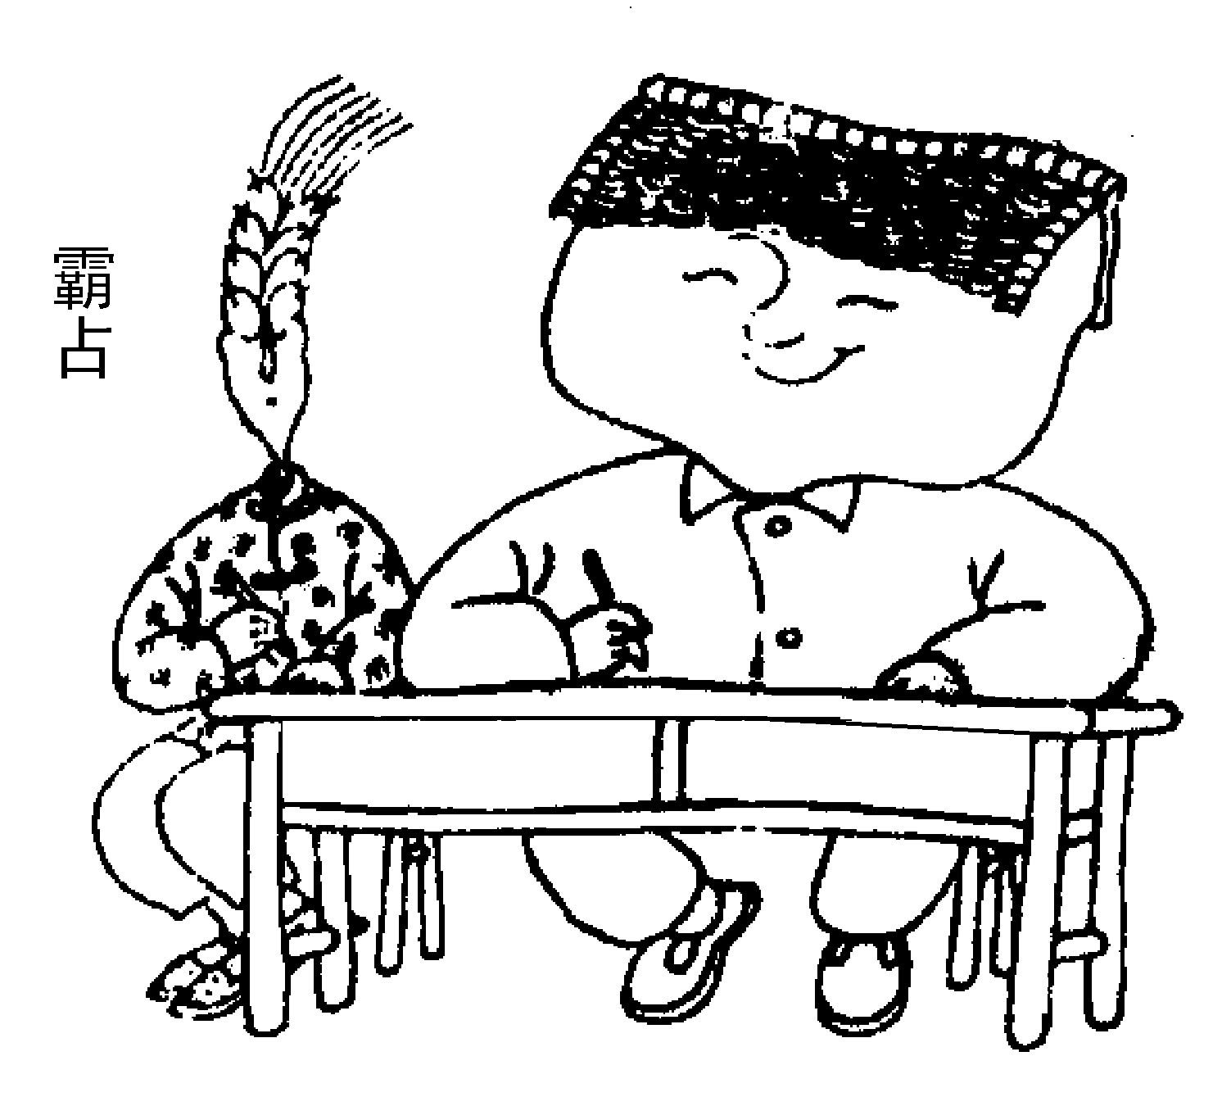
要求：仔细观察这幅漫画，请漫画的寓义。
这幅名为《霸占》的漫画告诉我们耕地在逐步被住房侵占，警示人们要保护耕地，减少建筑用地。
（答题模式：这幅名为《xxxx》的漫画告诉------------，揭示（歌颂、讽刺、警示等---------------）
要领：联现实展想像，揣摩画外（寓意）是什么
1）看画面指向，对应相关现实；
2）透过现象看本质，跳出画面思画外；
3）多个角度想想看，创作动机是什么，确定最佳画意点。
五.师生共同明确导学案中其他题目需要完善的内容。
（以小组的形式分题回答，学生质疑，学生解答，关键之处教师进行点拨，明确完整答案。学生修改自己的答案）。

五、当堂达标，拓展提高
（PPT）
（一）请描述下面漫画的画面内容（20字以内）
同学小组讨论，注意答题要领：

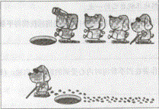
(学生分小组给出组内的答案，让其他小组的同学评判得分点，教师最后点拨，分析学生的成功与不足，然后明确答案)
答案：漫画分为上下两半：上半部是四只小狗从画面的右边鱼贯而出，走在最前面的一只眼睛上还架着一部望远镜，后面的一条戴着墨镜的盲狗靠拐杖探路，它们前面不远处有一敞开口的地窖；下半部画的是前三只小狗直掉入地窖的脚印和走在最后的戴着墨镜、手拄拐杖的盲小狗和它绕过地窖的脚印。
(二)概括漫画的寓意（25字以内）
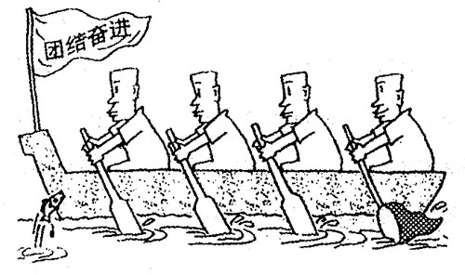
(学生分小组给出组内的答案，让其他小组的同学评判得分点，教师最后点拨，分析学生的成功与不足，然后明确答案)
答案：寓意：这幅漫画讽刺了社会上的一些虚伪的人，他们表面上看很有集体团结合作感，实际上却暗中借此为自己谋私利。
六．课堂小结
师生结合训练的题目，共同终结做题感悟与方法
漫画题答题要点
1.细察画面，抓住矛盾切入。
（人、物、景不遗漏；细致分析，抓住矛盾）
2.精析关系，揣摩细节变化。
（分析图中每个元素的密切关系；夸张处有弦外音；细节表达真正意图）
3.重视结合，审视关键提示。
（标题，漫画中的文字，标题中的提示）

七．布置作业（PPT）
1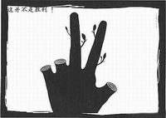.比读上面的漫画《这并不是胜利》，完成下面的两道小题。
(1)简要介绍漫画内容。(30字以内)
(2)结合漫画的标题，用一句话谈谈你读漫画后的感受或启示（20字以内）。
答案：
(1)：这幅名为《这并不是胜利》漫画的主体部分，画了一棵手掌形的树。“手指”被砍去了三根，只剩下光秃秃的“食指”和“中指”成“V”形。画面的左上角有“这不是胜利”的字样。

(2)：这不是表示胜利，而是对人类的控诉。这不是胜利，而是人类的毁灭。(能说出漫画的含义，且能结合标题去说，意思相近即可。)
附：
板书设计
第一：如何观察漫画内容（全面、客观、真实）

第二：揭示漫画的寓意（联系社会，语言简洁）

第三：高考题答题方法（步骤规范、要领全面）
教后记：
课前准备这一专题时，我认真查找近几年的高考题，山东卷考过两次，题目形式一致。其他市地考查形式也大同小异。课上与学生复习专题时，重点训练学生观察漫画和规范答题的能力。对于能力的提高训练，个别学生仍不注意答题模式，课下找他们单独交流。

设计亮点：
对这样高考热点的专题，我采用了考题牵制复习内容的的形式进行的。首先，用一些古怪可笑的图片导入，激发学生的兴趣。其次，学生做题时我先明确做题的步骤与方法，以便快速的接近解答高考题。再次，为了不让学生走弯路，讲解时，严格按高考题的考点，答题规范进行，让学生更好的了解此类题目的的分点。

